Государственное бюджетное дошкольное образовательное учреждение

детский сад № 63 Приморского района Санкт - Петербурга

**Спортивный праздник ко дню защиты детей**

**Образовательная область: физическое развитие.**

***«Здравствуй лето»***

***(для детей младших и средних групп)***

***Провела инструктор физ. воспитания:***

***Квиндт Татьяна Николаевна***

***Дата проведения : 03.06.2015г***

*Санкт – Петербург*

*2015*

Летний спортивный праздник «Здравствуй, лето!»

младшие и средние группы.

Цель:

1. Продолжать развивать двигательные умения и навыки;

2. Воспитывать быстроту и ловкость;

3. Воспитывать командные качества;

4. Доставить чувство радости, вызвать у дошкольников положительный настрой.

Оборудование: модули овощей и фруктов, корзины, воздушные шары, мыльные пузыри.

**Ход развлечения:**

Под веселую музыку вбегает клоунесса Веселинка. У нее за спиной спряталась Игринка.

**Веселинка:**

Здравствуйте, детишки, Тани, Вани и Маришки! А мы — веселые клоуны, я — Веселинка, а это — моя подружка Игринка! (Показывает на пустое место рядом с собой) Ой! А куда это Игринка подевалась? Вы ее не видели?

Дети показывают на Игринку. Веселинка прикладывает руку ко лбу и начинает смотреть в одну сторону, затем в другую, медленно оборачивается, ища подружку. Игринка в это время проделывает те же самые движения в другую сторону, передразнивая Веселинку. Наконец Веселинка, перехитрив Игринку, резко оборачивается и находит подругу. Обе смеются и обнимаются. 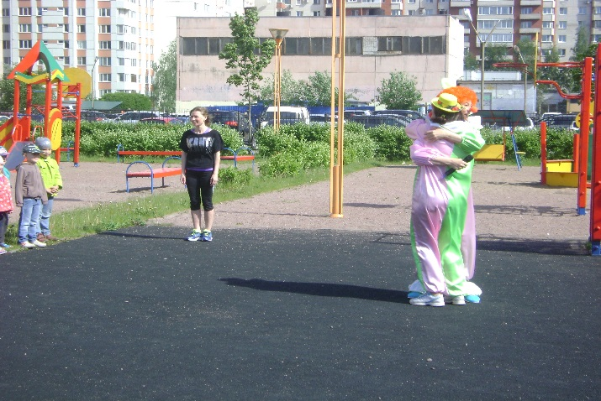

**Веселинка**: Ох уж эта Игринка, вечно что-нибудь придумает, чтобы поиграть.

**Игринка:** Поэтому меня так и зовут — Игринка! Давайте скорее играть.

**Веселинка**: Стой-стой! Мы же только что пришли, а ты сразу играть. А поздороваться?

**Игринка:** Привет, Веселинка! А теперь будем играть?

**Веселинка**: Какая ты торопыга. А с ребятами поздороваться?

**Игринка:** Это с этими что ли? Это я мигом!

**Веселинка:**Только, чур, поздоровайся как-нибудь необычно.

**Игринка:** Вечно ты придумываешь что-нибудь этакое. Ладно. Необычно так необычно. Я сейчас буду здороваться с каждым отдельно. А вы слушайте внимательно. Отвечайте обязательно! Поехали!

**Игринка**: Насти есть тут? Здрасьте вам, Насти. Полинки есть тут? Здрасьте вам Полинки. Дениски есть? Здрасьте вам Дениски и.т.д.

**Веселинка**: Вот теперь со всеми поздоровались.

Мы встречаем праздник лета,

Праздник солнца, праздник света.

Солнце, солнце, жарче грей,

Будет праздник веселей.

С кем, ребята, вы дружны?

Знать об этом вы должны!

**Дети:** Солнце, воздух и вода –

Наши лучшие друзья!

Лету нашему – ура! Ура!

**Веселинка:** Открываем наш праздник!

На праздник мы поедем на клоунском поезде. Вставайте все друг за другом, наш поезд отправляется! (Веселинка свистит в свисток). Поехали! 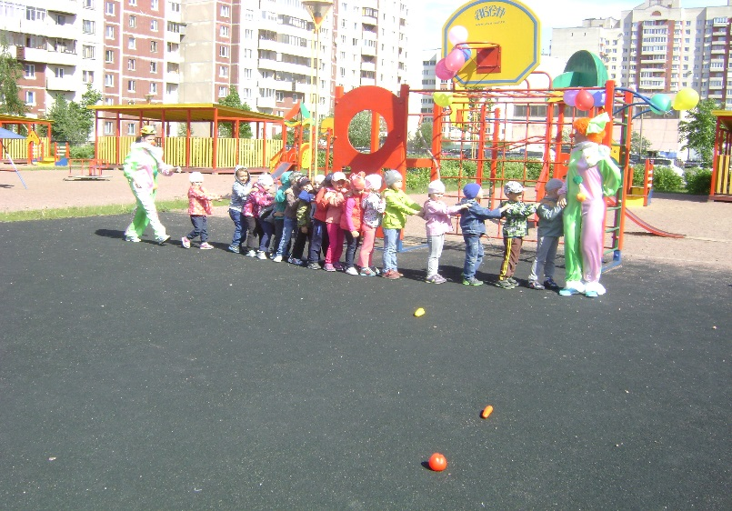

**1станция - «Танцевальная».**

Клоуны показывают движения, дети под музыку их повторяют («зашагали наши ножки»).

**Игринка**: Молодцы! А теперь нам пора в путь. Наш поезд отправляется дальше.

(дети встают друг за другом).

**Игринка: Следующая станция: «Огород».**

**Игринка:** Ребята помогите нам с Веселинкой собрать овощи и фрукты.

На площадке разбросаны модули фруктов и овощей. Одна группа собирает овощи в корзинку, другая фрукты.

**Веселинка:** Молодцы. Садимся все на поезд-поехали!

**Следующая станция: «Музыкальная».**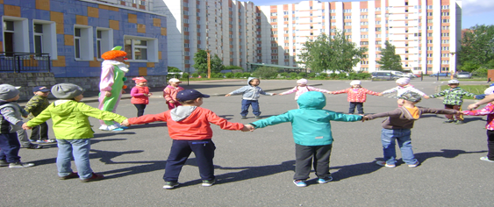

Дети исполняют песню.

**Следующая станция: «Спортивная».**

Проведем «**Веселую игру».**

Дети стоят в двух колоннах. Одна колонна за Игринкой, другая за Веселинкой. Чья команда быстрее построится. Дети под музыку бегают, а как только музыка остановится строятся за клоунами.

**Игра «Пчелки и жуки».**

Мальчики -жуки, девочки - пчелки.

**Игринка:** ну, а теперь дискотека с мыльными пузырями.

**Веселинка**: Молодцы, ребята! Здорово повеселились. Вам понравился наш праздник? Игринка, у тебя конфеты?

**Игринка:** Да, у меня, сейчас я достану. Что-то я их найти не могу, но я точно помню, что я положила вот сюда ((показывает пустой мешок), а теперь их там нет.

**Веселинка:** Куда же ты их дела? Неужели опять потеряла. Эх, ты! Ребята, давайте искать конфеты. (Дети ходят по площадке, ищут конфеты).

**Веселинка:** Ура! Нашли! (раздаем детям конфеты).

Ребята, нам пора прощаться с вами, ведь нас сегодня ждут и другие ребята.

**Веселинка и Игринка:** До свидания, ребята! До новых встреч!